从粒子到宇宙
一、单选题
1．（2022·江苏无锡）如图所示，“天宫课堂”上王亚平老师将两块透明板上的水球接触后粘在一起，慢慢拉开板后形成一个长长的“液桥”，该现象主要说明了（ ）
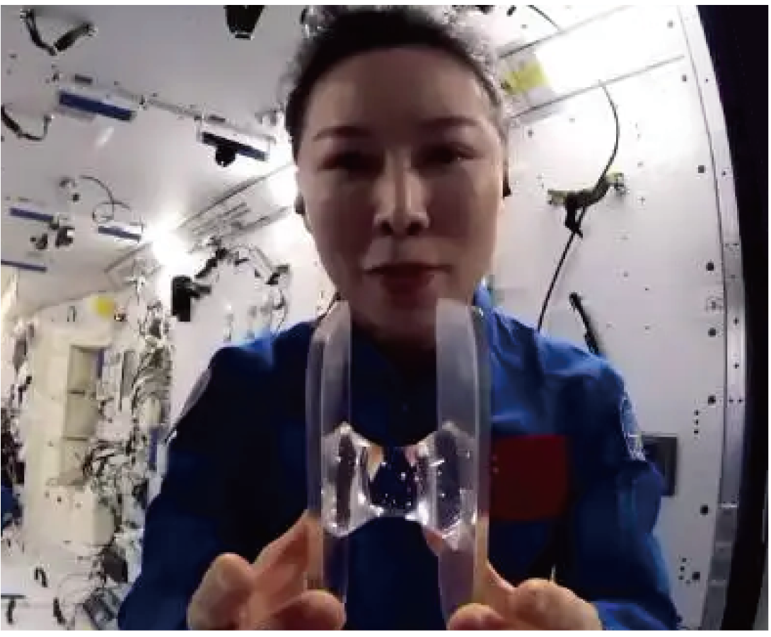

A．水分子间有空隙 B．水分子间存在吸引力
C．水分子间存在排斥力 D．水分子处在永不停息的无规则运动中
【答案】B
【解析】
AB．“液桥”现象说明分子间存在引力，水球接触后粘在一起，由于分子之间存在引力，故可以慢慢拉开板后形成一个长长的“液桥”，故A不符合题意，B符合题意；
C．“液桥”现象说明分子间存在引力，而不是斥力，故C不符合题意；
D．“液桥”现象中，不能说明水分子处在永不停息的无规则运动中，故D不符合题意。
故选B。
2．（2022·江苏泰州）下列关于粒子和宇宙的认识正确的是（ ）
A．汤姆生发现了电子，说明原子核仍可再分
B．地球等行星绕太阳运动，说明太阳是宇宙的中心
C．端午节闻到粽子香味，说明分子在不停地做无规则运动
D．玻璃棒与丝绸摩擦后能带电，说明通过摩擦可创造电荷
【答案】C
【解析】
A．电子的发现，使人类意识到原子也是可以在分的，原子是由原子核和核外电子组成的，原子核由质子和中子组成，故A错误；
B．地球等行星绕太阳运动，太阳是太阳系的中心，而不是宇宙的中心，故B错误；
C．端午节闻到粽子香味，是香味分子扩散到空气中，进入到了人的鼻腔，说明分子在不停地做无规则运动，故C正确；
D．摩擦起电没有创造电荷，它的本质是电荷发生了转移，玻璃棒与丝绸摩擦后能带电，是因为玻璃板失去电子，从而带上了正电，故D错误。
故选C。
3．（2022·江苏苏州）关于粒子和宇宙，下列说法正确的是（ ）
A．丝绸摩擦过的玻璃棒所带的正电荷，是从丝绸上转移来的
B．铁块很难被压缩，说明分子间有排斥力
C．汤姆生通过研究，建立了原子核式结构模型
D．太阳是恒星，它是银河系的中心
【答案】B
【解析】
A．丝绸摩擦过的玻璃棒所带的正电荷，是玻璃棒失去了电子，带正电，丝绸得的电子带负电，故电子从玻璃棒转移到丝绸上，故A错误；
B．铁块很难被压缩，说明分子间有排斥力，难以拉伸，说明分子间间存在引力，故B正确；
C．卢瑟福通过研究，建立了原子核式结构模型，故C错误；
D．太阳是恒星，它是太阳系的中心，故D错误。
故选B。
4．（2022·江苏扬州）使用吸管能将牛奶“吸”入嘴中，以下“吸”的原理与此相同的是（ ）
A．电磁铁通电后“吸”引铁钉
B．紧压塑料吸盘使之“吸”在瓷砖上
C．丝绸摩擦过的玻璃棒能“吸”引纸屑
D．两个表面刮净的铅块紧压后“吸”在一起
【答案】B
【解析】
使用吸管能将牛奶“吸”入嘴中，“吸”是利用大气压；
A．电磁铁通电后“吸”引铁钉是利用通电导线具有磁场，故A不符合题意；
B．紧压塑料吸盘使之“吸”在瓷砖上，是利用大气压工作的，故B符合题意；
C．丝绸摩擦过的玻璃棒能“吸”引纸屑是利用带电体能够吸引轻小物体，故C不符合题意；
D．两个表面刮净的铅块紧压后“吸”在一起是利用分子之间存在引力，故D不符合题意。
故选B。
5．（2022·江苏扬州）蜜蜂能循着花香四处采蜜，表明（ ）
A．分子间有斥力 B．分子间有间隙 C．分子间有引力 D．分子是运动的
【答案】D
【解析】
蜜蜂能循着花香四处采蜜，是因为花香分子在不停地作无规则运动，故ABC不符合题意，D符合题意。
故选D。
6．（2022·江苏连云港）下列现象能说明分子在做不停的无规则运动的是（ ）
A．秋天树叶纷纷落下 B．沸腾时水中气泡的运动
C．端午节闻到煮粽子的香味 D．扫地时看见灰尘在空中飞舞
【答案】C
【解析】
A．秋天树叶纷纷落下，属于物体的机械运动，不是分子的无规则运动，故A不符合题意；
B．沸腾时水中气泡的运动，属于物体的机械运动，不是分子的无规则运动，故B不符合题意；

C．端午节闻到煮粽子的香味，属于扩散现象，表明分子在不停地做无规则的运动，故C符合题意；
D．扫地时看见灰尘在空中飞舞，属于固体颗粒的机械运动，不是分子的无规则运动，故D不符合题意。
故选C。
7．（2021·江苏宿迁）人类从未停止过对粒子与宇宙的探索，下列说法正确的是（ ）
A．原子是由质子和中子构成的
B．哥白尼提出了“地心说”
C．与丝绸摩擦过的玻璃棒带的是负电
D．墙内开花墙外香，说明分子在不停地运动
【答案】D
【解析】
A．原子是由带正电的原子核和带负电的核外电子构成的，故A错误；
B．哥白尼提出了“日心说”，“地心说”是由托勒密提出的，故B错误；
C．规定与丝绸摩擦过的玻璃棒带正电，与毛皮摩擦过的橡胶棒带负电，故C错误；
D．墙内开花墙外香，是因为花香分子在做不停地无规则运动导致的扩散现象，故D正确。
故选D。
8．（2021·江苏）关于粒子与宇宙，下列事实与对应的推论正确的是（ ）
A．汤姆生发现电子——原子是可分的
B．星系离地球远去——宇宙正在收缩
C．固体很难被压缩——分子间没有间隙
D．地球绕太阳运动——太阳是宇宙中心
【答案】A
【解析】
A．原子是由更小的结构原子核和核外电子构成的，说明原子是可分的，这个现象最早是由科学家汤姆森发现的，故A正确；
B．星系离地球远去，说明宇宙体积在逐渐变大，宇宙正在膨胀，故B错误；
C．固体很难被压缩，那是因为分子间存在相互作用的斥力，故C错误；
D．太阳只是银河系中的一颗恒星，不是宇宙的中心，故D错误。
故选A。
9．（2021·江苏苏州）下列说法中正确的是（ ）
A．汤姆生发现了电子，说明原子是可分的
B．用手捏面包，面包的体积变小了，说明分子间有空隙
C．摩擦起电使物体产生了电子，带上了正负两种电荷
D．超导体的导电性能介于导体和绝缘体之间
【答案】A
【解析】
A．1897年，英国科学家汤姆生通过研究真空管放电实验，发现了电子，说明原子是可分的，故A正确；
B．分子是用肉眼看不到的，用手捏面包，面包的体积变小了，只能说明力可以使物体发生形变，不能说明分子间有空隙，故B错误；
C．摩擦起电的实质是电子的转移，不是产生了电子，故C错误；
D．超导体是某种材料在温度降低的情况下，电阻为0的现象，半导体的导电性能介于导体和绝缘体之间，故D错误。
故选A。
10．（2021·江苏）关于粒子和宇宙，下列说法正确的是（ ）
A．在水分子、氢原子和电子中，尺度最小的是电子
B．原子的核式结构模型认为原子是由质子和中子构成的
C．铅块相互紧压后会粘在一起，说明分子间有斥力
D．“地心说”认为太阳是宇宙的中心
【答案】A
【解析】
A．在水分子、氢原子和电子中，电子最小，故A正确；
B．卢瑟福建立了原子核式结构模型，该模型认为原子是由原子核和核外电子组成，故B错误；
C．铅块相互紧压后会粘在一起，说明分子间有引力，故C错误；
D．“地心说”认为地球是宇宙的中心，故D错误。
故选A。
11．（2021·江苏无锡）关于“粒子和宇宙”的认识，下列说法中错误的是（ ）
A．太阳是宇宙的中心 B．带电体能吸引轻小物体
C．常见的物质是由大量分子组成的 D．电子的发现说明原子是可分的
【答案】A
【解析】
A．太阳是太阳系的中心，不是宇宙的中心，故A错误，符合题意；
B．带电体具有吸引轻小物体的性质，故B正确，不符合题意；
C．物质是由大量的分子、原子组成的，故C正确，不符合题意；
D．原子是由原子核和核外的电子组成的，电子的发现说明了原子是可以再分的，故D正确，不符合题意。
故选A。
12．（2021·江苏泰州）关于粒子和宇宙，下列说法不正确的是（ ）
A．摩擦起电的实质是电子的转移
B．分子间仅存在吸引力，不存在排斥力
C．宇宙中天体的位置不是恒定不变的
D．物体温度降低，分子的无规则运动速度减慢
【答案】B
【解析】
A．摩擦起电的实质是电子从一个物体转移到了另一物体上，失去电子的物体带正电，得到电子的物体带负电，故A正确，不符合题意；
B．分子间既有引力，又有斥力，故B错误，符合题意；
C．大到天体、小到微观粒子都在不停地运动，宇宙中天体的位置在不停的变化，故C正确，不符合题意；
D．温度越高，分子无规则运动越剧烈，温度越低，分子无规则运动越缓慢，故D正确，不符合题意。
故选B。
13．（2020·江苏宿迁）对于粒子和宇宙，下列说法错误的是（ ）
A．宇宙是一个有层次的天体结构系统，其中恒星是绝对不动的
B．用手捋过的塑料细丝会散开，说明同种电荷相互排斥
C．电子、原子核、原子是按照由小到大的尺度排序的
D．美味佳肴香气扑鼻，说明分子处在永不停息的无规则运动中
【答案】A
【解析】
A．宇宙是一个有层次的天体结构系统，其中恒星也是不断运动的，绝对静止的天体是不存在的，故A错误，符合题意；
B．将塑料细丝一端握紧，用手从上向下捋几下，通过摩擦使细丝带上同种电荷，细丝张开，说明同种电荷相互排斥，故B正确，不符合题意；
C．常见粒子尺度由小到大排序：电子、原子核、原子、分子，故C正确，不符合题意；
D．美味佳肴香气扑鼻，说明分子在做永不停息地无规则运动，是一种扩散现象，故D正确，不符合题意。
故选A。
14．（2020·江苏南京）关于粒子和宇宙，下列说法正确的是（ ）
A．电子的发现，说明原子是可分的
B．同种电荷相互吸引，异种电荷相互排斥
C．地球绕太阳运动，说明太阳是宇宙的中心
D．质子、原子、电子是按照尺度由大到小的顺序排列的
【答案】A
【解析】
A．人们首先发现了电子，电子发现说明原子可以再分，故A正确；
B．电荷间的相互作用规律是：同种电荷相互排斥，异种电荷相互吸引，故B错误；
C．地球等行星绕太阳转动，太阳是太阳系的中心，不是宇宙的中心，故C错误；
D．电子和原子核构成原子，质子和中子构成原子核，按照尺度由大到小的顺序排列是原子、质子、电子，故D错误。
故选A。
15．（2021·江苏淮安）下列现象中，能说明分子在做无规则运动的是（ ）
A．麦浪起伏 B．尘土飞扬 C．花香四溢 D．大雪纷飞
【答案】C
【解析】
A．麦浪起伏属于机械运动，故A不符合题意；
B．尘土飞扬属于机械运动，故B不符合题意；
C．花香四溢是由于花香分子在做无规则运动，故C符合题意；
D．大雪纷飞属于机械运动，故D不符合题意。
故选C。
16．（2021·江苏常州）夏季来临，瓶装水迎来销售旺季，大量废弃的塑料瓶污染环境。三位英国大学生用海藻提取物制成可食用薄膜，将水封装在薄膜中做成“水球”——Ooho，可直接吞服解渴，如图所示。图中薄膜没有破裂是因为（ ）
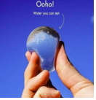
A．薄膜的分子间有引力 B．薄膜的分子间有斥力
C．薄膜的分子静止不动 D．薄膜的分子间没有空隙
【答案】A
【解析】
薄膜被挤压没有破裂，是因为薄膜的分子间有引力，故A符合题意，BCD不符合题意。
故选A。
17．（2021·江苏）有人做了这样一个实验：把金片和铅片紧压在一起，放置5年后再将它们分开，可以看到它们相互进入约1mm，这个实验说明（ ）
A．分子是由原子构成的 B．分子是运动的
C．分子间存在引力 D．分子间存在斥力
【答案】B
【解析】
金片和铅片紧压在一起，5年后发现它们彼此进入了对方，说明组成物质的分子在永不停息的做无规则的热运动。故B正确；ACD错误。
故选B。
18．（2021·江苏扬州）小明到扬州世园会游玩，下列说法正确的是（ ）
A．闻到花香，是因为分子间有引力
B．看到红花，是因为红花吸收了红光
C．水从高处落下形成瀑布，重力势能转化为动能
D．从多个方向能看到屏幕上的图像，是因为发生了镜面反射
【答案】C
【解析】
A．我们能闻到花香，是因为花的芳香油分子做无规则运动扩散到空气中，故A错误；
B．我们能看到美丽的红花，是因为花瓣反射红光，故B错误；
C．水从高处落下形成瀑布，高度降低，重力势能减小，速度增大，动能增大，重力势能转化为动能，故C正确；
D．从多个方向能看到屏幕上的图像，是因为发生了漫反射，故D错误。
故选C。
19．（2020·江苏徐州）医用防护口罩能把携带病毒的“飞沫”吸附在口罩上，以免被人吸入口鼻。这种吸附作用利用的是（ ）
A．口罩表层密不透风 B．分子间的吸引力
C．异名磁极相吸 D．带电体吸引轻小物体
【答案】D
【解析】
医用口罩分三层，中间一层为溶胶布，为带有静电的材料，携带病毒的“飞沫”可以吸附在口罩上，所以可以可以防止被人吸入口鼻，故ABC不符合题意，D符合题意。
故选D。
20．（2020·江苏常州）百灵鸟是散居型蝗虫的天敌但蝗灾爆发时，聚集型蝗虫会大量分泌苯乙腈，其刺激性气味使百灵鸟放弃捕食，百灵鸟闻到苯乙睛的气味是因为（ ）
A．分子体积很小 B．分子间有引力
C．分子间有斥力 D．分子永不停息地做无规则运动
【答案】D
【解析】
ABCD．不同的物质相互接触时，分子彼此进入对方现象叫做扩散，扩散说明了分子在不停地做无规则运动。闻到苯乙睛的气味，说明苯乙睛的分子在不停地做无规则运动，属于扩散现象。故A、B、C均不符合题意，D符合题意。
故选D。
21．（2020·江苏无锡）下列现象，不能用分子动理论解释的是（ ）
A．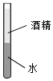水和酒精混合后总体积变小
B．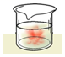红墨水在水中散开
C．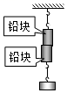铅块紧压后粘在一起
D．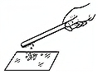 丝绸摩擦过的玻璃棒吸引纸屑
【答案】D
【解析】
A．水和酒精混合后总体积变小，是因为分子之间存在间隙。不符合题意；
B．分子永不停息地做无规则运动，红墨水在水中散开是扩散现象，说明分子在做无规则运动。不符合题意；
C．两块表面光滑的铅块相互紧压后“粘”在一起，说明分子间有引力。不符合题意；
D．与丝绸摩擦过的玻璃棒吸引碎纸屑是带电体吸引轻小物体，不是分子间的作用力。符合题意。
故选D。
22．（2020·江苏扬州）分子很小，看不见摸不着，但我们可以通过一些现象来认识分子。对于分子的认识，下列说法正确的是（ ）
A．固体很难被压缩，说明固体分子间无空隙
B．液体可以流动，说明液体分子间无作用力
C．塑料吸盘能“吸”在墙壁上，说明分子间存在吸引力
D．闻到远处的花香，说明分子在不停地做无规则运动
【答案】D
【解析】
A．固体很难被压缩，说明分子间存在斥力，故A错误。
B．液体分子之间也存在作用力，故B错误。
C．塑料吸盘能“吸”在墙壁上，是大气压作用结果，故C错误。
D．闻到远处的花香，说明花的芳香分子扩散到空气中，扩散表明分子在不停地做无规则运动，故D正确。
故选D。
23．（2020·江苏无锡）如图所示的一次性使用医用口罩，由罩体、松紧和铝条组成佩戴时，罩体紧粘面部，松紧跨在两耳耳根后，用手指紧压铝条。使口罩上端紧贴鼻梁。然后向下拉伸口罩，覆盖鼻子、嘴巴，关于该口罩，以下说法中正确的是（ ）
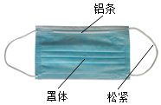
A．任何物质的分子都不能通过罩体
B．压弯的铝条发生的是弹性形变
C．松紧形变后会对耳根处产生弹力的作用
D．松紧拉得越长，对耳根处的压强越小
【答案】C
【解析】
A．透过罩体人能正常呼吸空气，说明有空气分子通过，故A错误；
B．压弯的铝条，铝条弯曲变形，撤去外力，铝条不能自动恢复原状，发生的不是弹性形变，故B错误；
C．松紧受力后发生的是弹性形变，松紧形变后会对耳根处产生弹力的作用，故C正确；
D．在受力面积相同时，松紧拉得越长，压力越大，对耳根处的压强越大，故D错误。
故选C。
24．（2020·江苏苏州）十月的苏城桂花飘香，这现象表明了
A．分子可以再分 B．分子间有空隙
C．分子间有作用力 D．分子在永不停息的无规则运动
【答案】D
【解析】
十月的苏城桂花飘香，是一种扩散现象，是桂花的芳香分子扩散到空气中，扩散表明分子不停地做无规则运动，故D符合题意。
故选D。
25．（2020·江苏镇江）下列现象能说明分子做无规则运动的是
A．花香满园 B．尘土飞扬 C．百花怒放 D．细雨绵绵
【答案】A
【解析】
A．花香满园，说明花粉中含有的分子是在做无规则运动，向四周扩散使人们闻到，故A符合题意；
BCD．尘土飞扬、百花怒放、细雨绵绵，这些都是肉眼可以观察到，属于宏观物体的运动，不能说明分子做无规则运动，故B、C、D不符合题意。
故选A。
26．（2020·江苏南通）“遥知不是雪，为有暗香来”诗人能远远感知是梅不是雪，是因为闻到梅花香味，“暗香来”说明
A．分子间有空隙 B．分子间有引力 C．分子间有斥力 D．分子是运动的
【答案】D
【解析】
在远处就能闻到梅花的香味，是因为梅花中含有香味的分子在不断的运动，飘入到人的鼻孔中，说明了分子在不断地运动。
故选D。
27．（2020·江苏泰州）关于粒子与宇宙，下列说法不正确的是（ ）
A．丝绸摩擦过的玻璃棒吸引纸屑，说明分子间有引力
B．走进公园闻到花香，说明分子在不停地运动
C．水和酒精混合后总体积变小，说明分子间有空隙
D．原子核由质子和中子构成，中子不带电
【答案】A
【解析】
A．用丝绸摩擦过的玻璃棒能吸引小纸屑是因为带电体能吸引轻小物体，故A错误，符合题意；
B．由于带花香的分子在不停地运动，所以人们走进公园就能闻到花香， 故B正确，不符合题意；
C．由于分子间存在间隙，所以水和酒精混合后总体积变小，故C正确，不符合题意；
D．原子核是由中子和质子组成，质子带正电、中子不带电，故D正确，不符合题意。
故选A。
二、填空题
28．（2022·江苏扬州）利用气球可以完成下列实验：
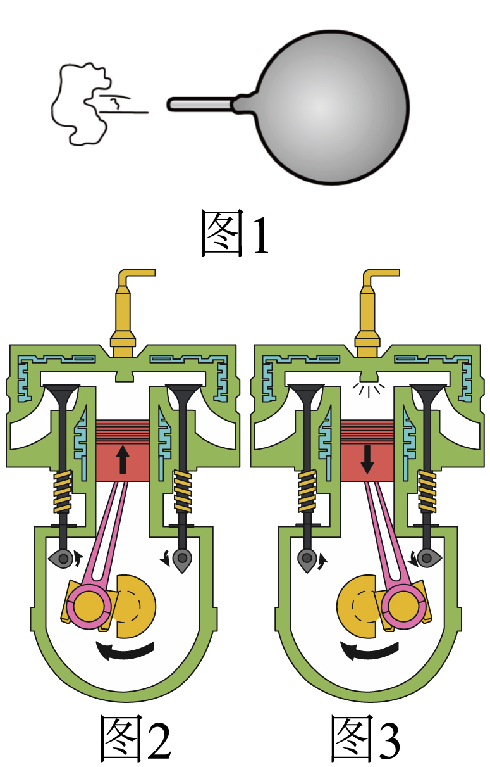
（1）在气球上粘上小塑料颗粒，代表宇宙中的天体，气球膨胀时，任意一个塑料颗粒周围的其他的塑料颗粒都与它___________，可模拟宇宙膨胀现象。
（2）如图1所示，充满气体的气球向左喷气而向右飞出，说明___________，此过程发生的能量转化与图___________（选填“2”或“3”）中的能量转化是一致的。
【答案】 远离 力的作用是相互的 3
【解析】
（1）为了形象的说明宇宙大爆炸，课本上将一个粘有小塑料颗粒的气球看成宇宙，小塑料颗粒代表宇宙中的天体，气球膨胀时，任意一个塑料颗粒周围的其他的塑料颗粒都与它远离，表示宇宙中的天体在相互远离，这里运用的是类比法。
（2）充满气体的气球向左喷气而向右飞出，说明力的作用是相互的。
(3)充满气体的气球向左喷气而向右飞出，气球内的气体向外喷出，气体对外做功，内能转化为球的机械能，由图2可知，进气门和排气门都关闭，活塞向上运动，属于压缩冲程，压缩冲程的能量转化是机械能转化为内能；由图3可知，进气门和排气门都关闭，活塞向下运动，属于做功冲程，做功冲程的能量转化是内能转化为机械能，所以充满气体的气球向左喷气而向右飞出过程发生的能量转化与图3中的能量转化是一致的。
29．（2021·江苏连云港）汤姆生发现了电子，说明______是可分的。地面卫星控制中心向“天问一号”发送指令使其成功进人环绕火星轨道，控制中心是利用______传递指令信号的。
【答案】 原子 电磁波
【解析】
(1)汤姆生发现了电子，这说明原子是可以再分的，原子由原子核和核外电子构成。
(2)电磁波可以在真空中传播，控制中心是利用电磁波传递信息。
30．（2021·江苏镇江）粽叶呈绿色是因为粽叶___________（填“反射”或“吸收”）绿光；高压锅煮粽子更容易熟，这是由于水的沸点随气压升高而___________；“粽叶飘香”是由于___________做无规则运动引起的。
【答案】 反射 升高 分子
【解析】
(1)粽叶呈绿色是因为粽叶吸收了除绿光以外的光，并把绿光反射出来，所以我们能看到的粽叶是绿色的。
(2)使用高压锅更容易把粽子煮熟是利用了液体沸点随气压增大而升高的原理。
(3)“粽叶飘香”是由于分子在永不停息的做无规则运动，移动到我们的鼻子中，从而使我们闻到了香味。
31．（2021·江苏无锡）小红走进梅园，闻到梅花的香味，说明分子在______；看到梅花的颜色是由花瓣______的色光决定的。
【答案】 永不停息的做无规则运动 反射
【解析】
(1)由于分子是永不停息的做无规则运动，花香分子通过运动，进入人们的鼻子中，故闻到香味。
(2)梅花不透明，花瓣颜色由反射色光颜色决定。
32．（2020·江苏盐城）迎端午，品棕香，赛龙舟。人们在很远处就能闻到诱人的香味，说明分子是______的。观众以河岸为参照物，龙舟是______的。选手们奋力向后划桨，龙舟就能向前运动，这一现象表明力的作用是______。
【答案】 永不停息的做无规则运动 运动 相互
【解析】
(1)人们能闻到香味，属于扩散现象，说明分子永不停息的做无规则运动。
(2)以河岸为参照物，龙舟相对于河岸的位置发生改变，河岸是运动的。
(3)选手们向后划桨时，浆给水一向后的作用力，因为力的作用是相互的，水就给浆一个向前的力，使船前进。该现象说明力的作用是相互的。
33．（2020·江苏南京）端午节的传统习俗有包粽子、吃咸鸭蛋和赛龙舟等，棕叶飘香，说明分子在______；一只咸鸭蛋的质量约为60______（填单位）；赛龙舟时人用力向后划桨，船向前行，说明力的作用是______的。
【答案】 永不停息地做无规则运动 克 相互
【解析】
(1)棕叶飘香属于扩散现象，说明分子在永不停息地做无规则运动。
(2)一只鸡蛋的质量大约50g，一只咸鸭蛋的质量与此差不多，一只咸鸭蛋的质量约为60g。
(3)用力向后划桨，给水一个向后的力，水也给了龙舟一个向前的力，使龙舟前进，说明力的作用是相互的。

